Экологическая викторина для педагогов

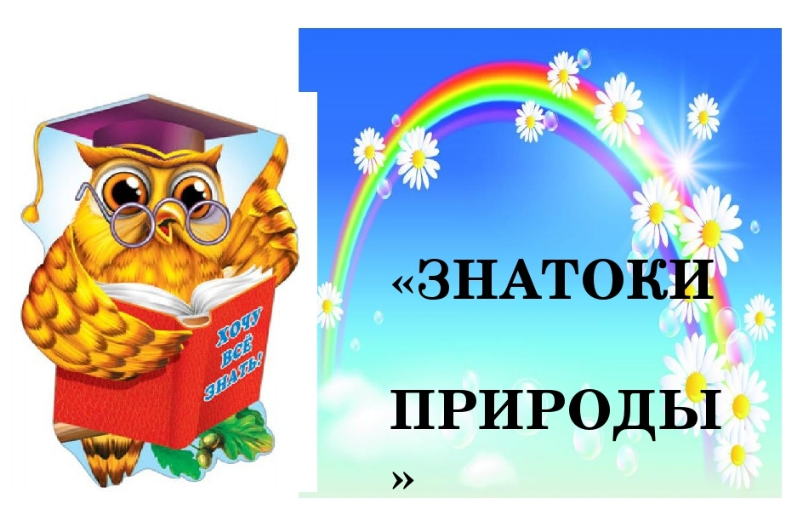

Подготовила и провела

Шаврина А.В.,

Воспитатель МДОУ

«Детский сад №127

Февраль 2022г.
Огромная роль в развитии и воспитании ребенка принадлежит игре - важнейшему виду деятельности. Она является эффективным средством формирования личности дошкольника, его морально - волевых качеств, в игре реализуются потребность воздействия на мир. Вашему вниманию, я хочу предложить игру:
1.«Узнай по объявлениям»
Цель: Продолжать знакомить с особенностями животных и птиц (внешний вид, поведение, среда обитания)
Развивать логическое мышление.
Игровые действия:
Педагог предлагает детям поиграть. Объясняет правила в игре, надо внимательно послушать объявление и отгадать о ком идёт речь (животное или птица) говорится в объявлении. Тот, кто угадал, получает фишку и в конце игры подводится итог.
1. Приходите ко мне в гости! Адреса не имею. Свой домик ношу всегда на себе.
2. Друзья! Кому нужны иглы, обращаться ко мне.
3. Надоело ползать! Хочу взлететь. Кто одолжит крылья?
4. Помогу всем, у кого сломался будильник?
5. Прошу разбудить меня весной. Приходите лучше с мёдом.
6. Хочу свить гнездо. Одолжите, подарите пух и перья.
7. Что-то очень скучно стало одному выть на луну. Кто составит мне компанию?
8. Тому, кто найдёт мой хвост! Оставьте его себе на память. Я успешно ращу новый!
9. Уже 150 лет жду друга! Характер положительный. Недостаток только один - медлительность.
10. Всем, всем, всем! У кого возникла надобность в рогах. Раз в год обращайтесь ко мне.
11. Учу всем наукам! Из птенцов за короткое время делаю птиц. Прошу учесть, что занятия провожу ночью.
12. Добрым, но одиноким птицам могу помочь обрести семейное счастье! Высиживайте моих птенцов! Материнских чувств никогда не испытывала и испытывать не буду. Желаю счастья в личной жизни. Ку-ку!
13. Я самая обаятельная и привлекательная! Кого хочешь обману, вокруг пальца обведу. Учитывая всё это, настоятельно прошу называть меня по имени-отчеству. Патрикеевной больше не называть!
2. «Это интересно знать»
1. Бумага оставленная в лесу разлагается в течение 5 лет, полиэтиленовая бутылка более 15 лет, автопокрышка через 150 лет.
1. Чтобы из семени ландыша выросло цветущее растение необходимо не менее 7–8 лет.
2. От появления всходов черники до образования первых плодов проходит более 10 лет.
3. Одно муравьиное семейство за год уничтожает до 2 млн. насекомых, из которых большинство – вредители леса.
4. Астрономы считают началом весны день весеннего равноденствия – 21 марта, когда ночь и день делят сутки пополам.
5. Самый распространенный овощ в мире – лук. Его остатки находили даже в гробницах египетских фараонов. Египтяне считали лук большим лакомством и ели его только по праздникам.
3. Брей-ринг «Бюро погоды»
Ответьте правильно и быстро:
Какая будет погода? Народные приметы
(Назовите признаки ухудшения погоды)
* пчелы сидят в улье и громко гудят;
* муравьи не спешат на работу, закрыты все ходы из муравейника;
* ласточки летают над самой землей;
* крот нагребает высокие холмики;
* одуванчик складывает свой пушистый зонтик.
(Назовите признаки хорошей погоды)
* рано просыпаются мухи, чуть свет вылетают из ульев пчелы;
* ласточки и стрижи летают высоко;
* комары-толкуны толкутся столбом;
* поздно вечером сильно трещат кузнечики;
* божья коровка, взятая в руки, быстро слетает;
* соловей поет всю ночь;
* птицы весело поют;
* раскрыты цветки кувшинки;
* голуби разворковались;
* паук усиленно плетет сети (к сухой погоде).

